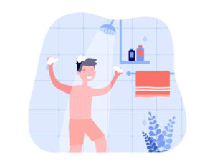

1. Повежи са сликом изнад:
- have a shower
- go to school
- do my homework

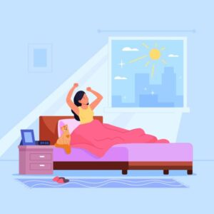

2. Повежи са сликом изнад:
- read a book
- have a shower
- get up

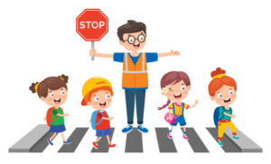

3. Повежи са сликом изнад:
- play football
- listen to music
- go to school
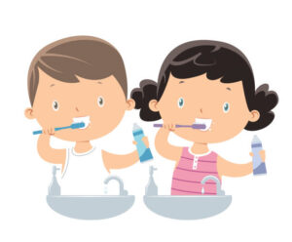

4. Повежи са сликом изнад:
- brush my teeth
- get dressed
- have lunch
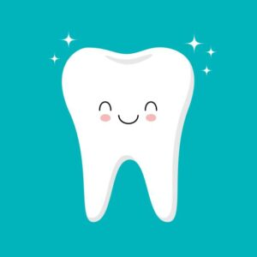

5. Шта нам је све потребно како бисмо ујутру опрали зубе?
- toothbrush
- hairbrush
- water
- toothpaste
- wardrobe

6. Шта од наведеног значи - обуци се?
- have lunch
- get dressed
- watch TV

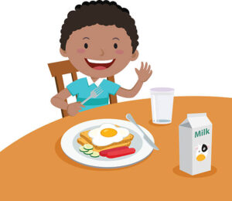

7. We ________ in the morning.
- have dinner
- have lunch
- have breakfast

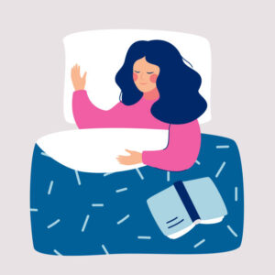

8. I ______ at 10 o'clock at night.
- go to school
- go to bed
- have breakfast

9. We _______ in the afternoon.
- have breakfast
- have dinner
- have lunch
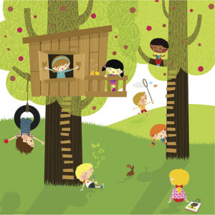

10. I ________ after I finish doing homework.
- have breakfast
- go to school
- play with my friends

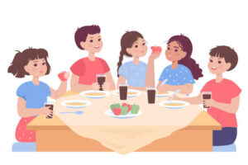

11. Шта је приказано на слици?
- have lunch
- walk the dog
- listen to music

12. Којим бројем је означено - do the homework?

1. 2.
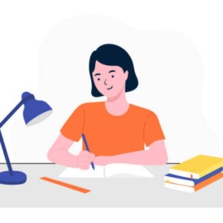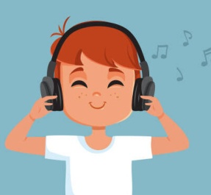

3. 4.
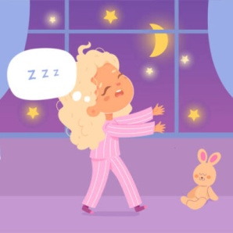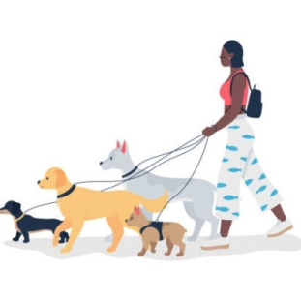

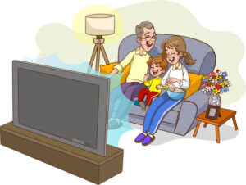

13. Шта је приказано на слици?
- read a book
- watch TV
- do the homework

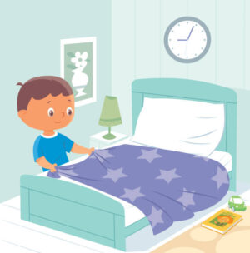

14. Повежи са сликом изнад:
- make the bed
- have lunch
- do the homework

15. Којим бројем је означено - wash my face?

1. 2.
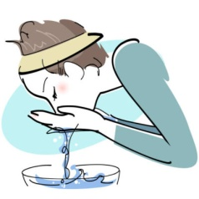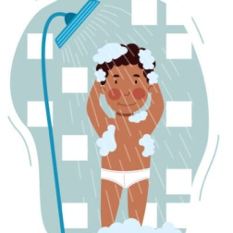
3. 4.
